Инструкция по установке и настройке VPN Happ
- Необходимо установить приложение из google play «Happ»
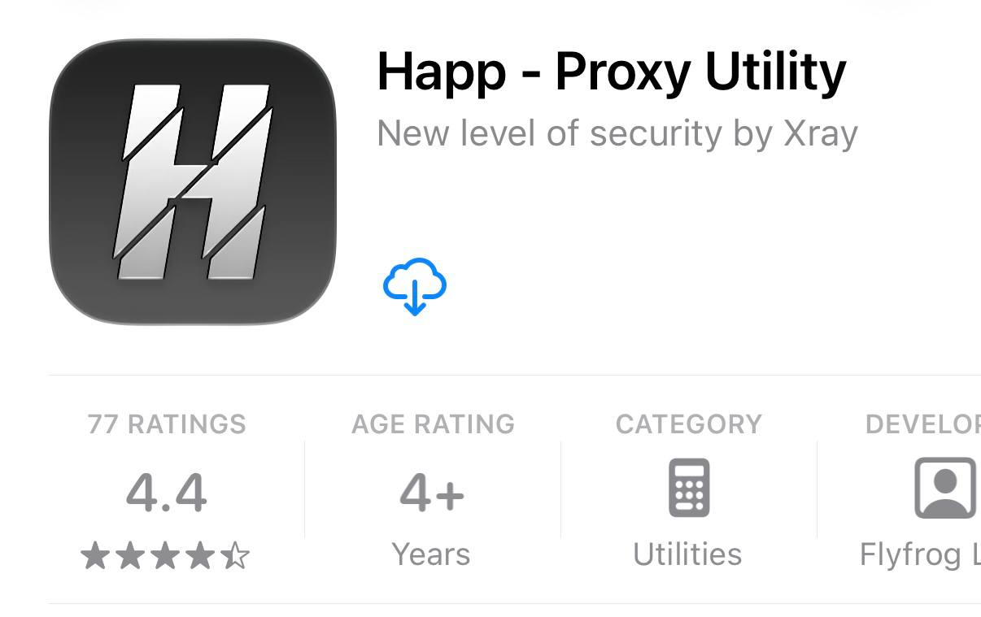
- Далее открыть приложении и нажать на «Clipboard» в левом нижнем углу, заранее скопировав ссылку с бота

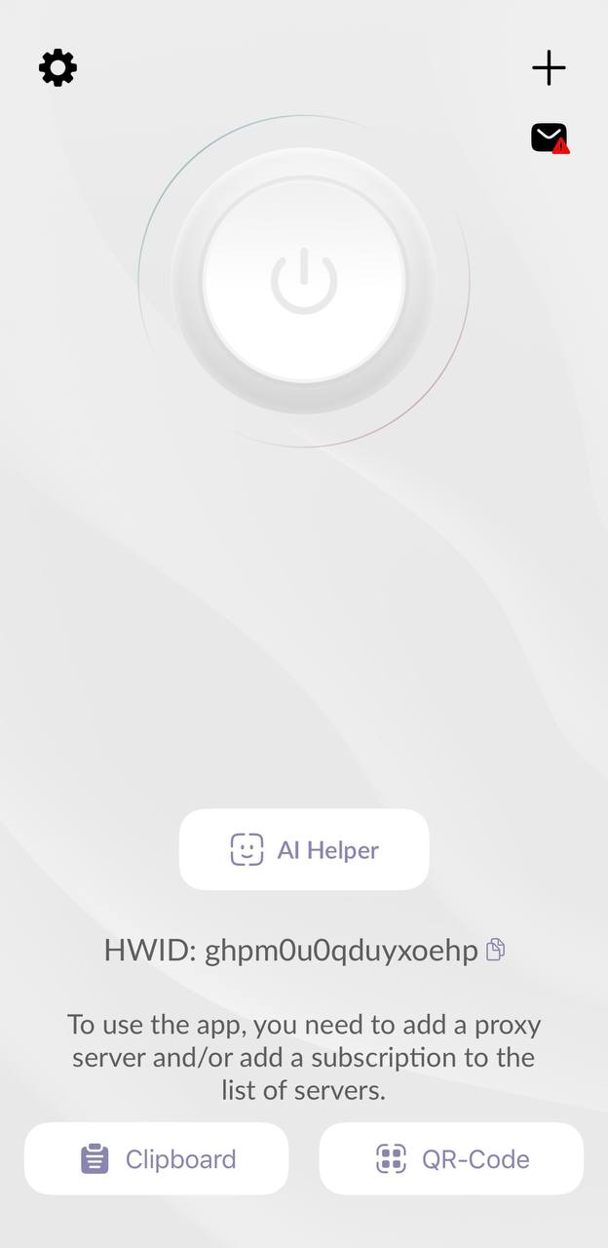
- Нажмите на кнопку «Connect»
- Iphone запросит разрешение о создании конфигурации. Введите код от телефона для создания конфигурации VPN
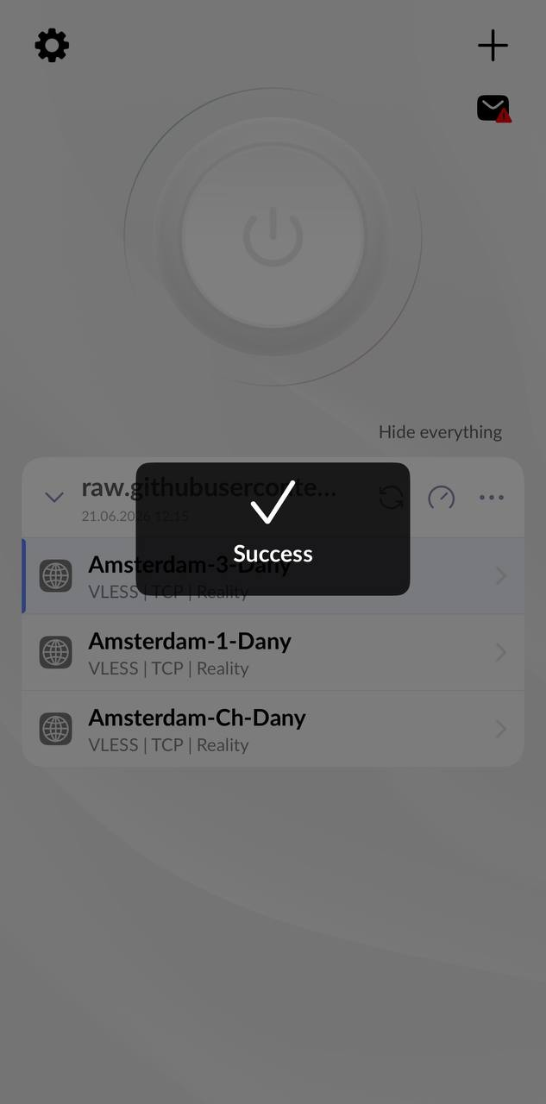
- Нажмите повторно «Connect», если требуется
- Необходимо запустить VPN, статус в приложении поменяется на «Подключено»
